**Олимпиадные задания по МХК 2019 г. в 8-9 классах.**

**Составитель: Максимова Ю.М.**

**Часть А.** Тестовые задания (1 балл за каждый правильный ответ и 1 балл за правильный дополнительный ответ в заданиях 11-15).Максимальное количество баллов за часть А- 20.

1. **Древнегреческий скульптор и архитектор — главный создатель афинского Акрополя:**

А). МнесиклБ).КалликратВ). ИктинГ). Фидий

1. **Здание для проведения певческих и музыкальных состязаний в Афинах:**

А). Одеон Б). Театр ДионисаВ). ПарфенонГ). Пинакотека

1. **Песня — вершина в иерархии искусств в Древней Индии:**

А). РагаБ). РасаВ). ГитаГ). Тала

1. **Центральное сооружение ансамбля афинского Акрополя:**

А). ПропилеиБ). ПарфенонВ). ПинакотекаГ). Храм Эрехтейон

1. **Сатурн (Кронос) и Рея — родители верховного греческого бога:**

А). Ареса Б). ЗевсаВ). ПосейдонаГ). Аида

1. **О ком рассказывается в мифе о чудесном рождении из головы Зевса?**

А). ГереБ). АфинеВ). АртемидеГ). Афродите

1. **Колокольный звон, оповещающий о тревоге, пожаре:**

А). БлаговестБ). ТрезвонВ). НабатГ). Малиновый

1. **Ильин день - главный праздник какого главного бога славянского пантеона?**

А). ПерунаБ). ДажьбогаВ). ВелесаГ). Световида

1. **Художественный символ Японии:**

А). НарциссБ). ЛилияВ). СакураГ). Ирис

**10.Спутница Аполлона:**

А). ФлейтаБ). ГуслиВ). СвирельГ). Лира

***Отметь изображение этого инструмента***

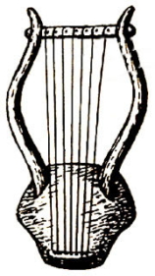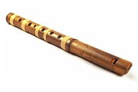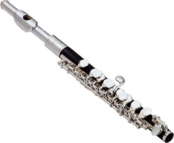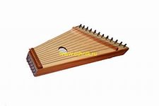

1. 2. 3. 4.
2. **Композитор оперы «Орфей и Эвридика»— одной из лучших музыкальных интерпретаций античного мифа:**

А). ГлюкБ). ГендельВ). БахГ). Моцарт

***Отметь портрет этого композитора***

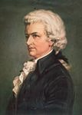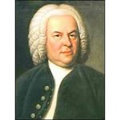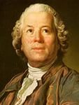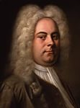

1. 2. 3. 4.
2. **Первые святые, канонизированные русской церковью:**

А). Петр и Павел

Б). Кирилл и Мефодий

В). Борис и Глеб

Г). Петр и Феврония

***Отметь икону этих святых***

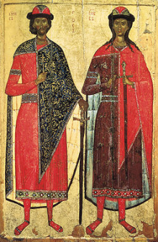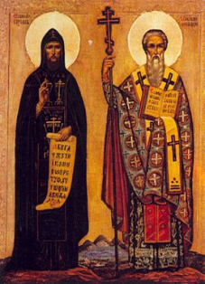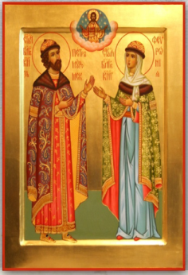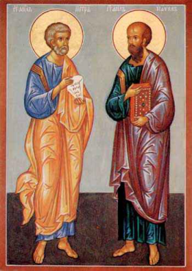  
1. 2. 3. 4.

**13.Титан, похитивший огонь для человечества:**

А). ПосейдонБ). ЗевсВ). Прометей Г). Аид

Запиши ответы **части А**в таблицу:

|  |  |  |  |  |  |  |  |  |  |  |  |  |  |  |
| --- | --- | --- | --- | --- | --- | --- | --- | --- | --- | --- | --- | --- | --- | --- |
| 1 | 2 | 3 | 4 | 5 | 6 | 7 | 8 | 9 | 10 | 11 | 12 | 13 | 14 | 15 |
|  |  |  |  |  |  |  |  |  |  |  |  |  |  |  |
|  |  |  |  |  |

**Часть В.** Задание с выбором ответа (1 балл за каждый правильный ответ и 1 балл за правильный ответ на дополнительный вопрос). Максимальное количество баллов за часть В – 30.

1. **Что или кто является лишним в ряду? Лишнее слово подчеркни.**

Максимальное количество баллов за ответ на вопрос – 10.

**А.** Изобразительные виды искусства: архитектура, скульптура, фото, живопись, графика.

**Б.** Название археологических эпох по материалу орудий: каменный век (палеолит, мезолит, неолит), железный век, бронзовый век, алюминиевый век.

**В.** Комплекс Великих пирамид Гизе: Хеопса, Мемфиса, Хефрена, Микерина.

**Г.**Рельеф и его виды: плоский, углубленный, выпуклый, кубическая статуя, барельеф, горельеф.

**Д.** Персонажи весенних народных праздников и покровители земного плодородия: Лель, Купало, Ярило, Кострома.

**Е.** Испанские танцы: фламенко, болеро, сегидилья, тарантелла, хота.

**Ж.**Музыкальные жанры: романс, оратория, опера, кантата, соната.

**З.** Охра - естественные минеральные краски: желтые, оранжевые, красные, синие, коричневые, зеленые.

**И.**Эпические музыкальные произведения: «Борис Годунов», «Богатырская симфония», «Петрушка»,«Сорочинская ярмарка», «Садко», «Князь Игорь», «Псковитянка».

**К.**Герои кукольного театра: Пульчинелла, Петрушка, Буратино,Полишинель, Панч, Гансвурст, Карагез.

1. **Соотнеси названия и номера произведений изобразительного искусства. Ответь на вопросы и запиши ответы.**Максимальное количество баллов за ответ на вопрос – 10.
2. А). «Утро в сосновом лесу» № ___

Б). «Лесные дали» № ___

В). «Рожь» № ___

Г). «На севере диком...» № ___

Д). «Берёзовая роща» № ___

Автор картин _____________________

Жанр изобразительного искусства _________________________

Самая популярная картина художника№___

Какая картина лишняя №___

Кто автор этой картины ____________________________

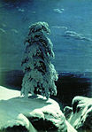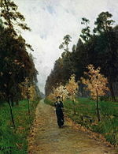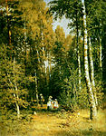

1. 2. 3. 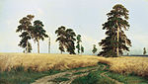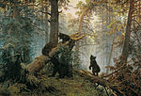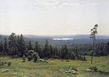

4. 5. 6.

**Часть С.** Задание с развернутым ответом.Максимальное количество баллов за ответ на вопрос – 10.

**Напишите мини-сочинение – эссе, взяв в качестве эпиграфа одно из следующих высказываний.**

**«Архитектура – это застывшая музыка»**

**Берлиоз**

**«Я вижу сердцем так же, как и глазами»**

**К. Коро**

**«У художника две цели: человек и проявления его души»**

**Леонардо да Винчи**

**10_баллов**

**ОТВЕТЫ на задания олимпиады по МХК 2014г.**

**Часть А.** Тестовые задания (1 балл за каждый правильный ответ и 1 балл за правильный дополнительный ответ в заданиях 11-15).Максимальное количество баллов за часть А- 20.

|  |  |  |  |  |  |  |  |  |  |  |  |  |  |  |
| --- | --- | --- | --- | --- | --- | --- | --- | --- | --- | --- | --- | --- | --- | --- |
| 1 | 2 | 3 | 4 | 5 |  | 6 | 7 | 8 | 9 | 10 | 11 | 12 |  | 13 |
| Г | А | В | Б | Б |  | Б | В | А | В | Г | А | А |  | В |
| 1 | 3 | 4 |  | 2 |

**Часть В.** Задание с выбором ответа (1 балл за каждый правильный ответ и 1 балл за правильный ответ на дополнительный вопрос). Максимальное количество баллов за часть В – 30.

1. **Что или кто является лишним в ряду? Лишнее слово подчеркни.**

Максимальное количество баллов за ответ на вопрос – 10.

**А.**фото

**Б.**алюминиевый век

**В.**Мемфиса

**Г.**кубическая статуя

**Д.**Лель

**Е.**тарантелла

**Ж.**соната

**З.** синие

**И.**«Петрушка»

**К.**Буратино

**2. Соотнеси названия и номера произведений изобразительного искусства. Ответь на вопросы и запиши ответы.**Максимальное количество баллов за ответ на вопрос – 10.

А). «Утро в сосновом лесу»**№ _5_**

Б). «Лесные дали»**№ _6_**

В). «Рожь»**№ _4_**

Г). «На севере диком...»**№ _1_**

Д). «Берёзовая роща»**№ _3_**

Автор картин**Иван Иванович Шишкин**

Жанр изобразительного искусства **пейзаж**

Самая популярная картина художника **№_5__**

Какая картина лишняя **№_2__**

Кто автор этой картины**Исаак Ильич Левитан**